中 山 大 学 新 华 学 院
数码互动实验室设备采购项目招标
招
标
文
件

二〇一七年六月五日
目 录
第一部分 投标邀请书 2
一、招标项目 2
二、投标截止时间及方式 2
三、开标时间及地点 2
四、联系方式 2
第二部分 投标须知 3
一、概述 3
二、招标文件 4
三、投标文件 5
四、开标及评标 7
第三部分 招标项目清单及技术参数要求 10
第四部分 合同主要条款 15
一、 产品要求 16
二、 供货及验收 17
三、 售后服务 17
四、 付款方式 18
第五部分 附件 19
开标一览表 19
投标函 20
投标报价明细表 21
技术参数与商务条款偏离表 22

第一部分 投标邀请书
根据中山大学新华学院2017年关于数码互动实验室设备采购项目招标计划，我中心拟通过公开招标的方式选定投标单位，现邀请贵公司参加该项目的投标。

一、招标项目
（一）项目名称：数码互动实验室设备采购项目
（二）项目内容：详见招标项目清单及技术参数要求。

二、投标截止时间及方式
（一）截止时间：2017年6月15日16:00时前递交投标文件。
（二）投标方式：快递或直接送达。
（三）投标文件密封递交至中山大学新华学院东莞校区行政楼A214。

三、开标时间及地点
（一）开标时间另行通知。
（二）地点：中山大学新华学院东莞校区行政楼会议室。

四、联系方式
联系人：王老师 邮箱：1248100835@qq.com
电 话：0769-82676032
地 址：东莞市麻涌镇沿江西一路7号(523133)

第二部分 投标须知

一、概述
（一）投标人资格
1. 在国内工商管理部门注册，具有独立企业法人资格和良好的商业信誉，满足招标文件要求，具备完成该项目的能力；
2. 有健全的、有效的管理制度和质量保证体系，有履行合同所必须的设备及专业技术能力；
3. 有依法缴纳税收和社会保障资金的良好记录，投标人及投标产品在以往采购中无不良服务记录和表现；
4. 投标人须提供可证明其符合投标人资格和具有履行合同能力的合法有效文件；
5. 投标人应具有200万以上注册资金，须有能力在广州市提供长期的技术支持及售后服务。
（二）投标费用
投标人无论中标与否，应自行承担参加本招标活动所发生的所有费用。
（三）投标保证金
为保证此项目建设的顺利进行，保护我院免遭因投标人不当行为而蒙受损失，我院对该项目的建设收取壹万元整的投标保证金，作为投标书的一部分。投标方必需在开标前通过公司基本账户以存款或者转账的方式将投标保证金缴纳至中山大学新华学院基本账户2010027929200042277（工行东莞分行麻涌支行），需备注项目名称及编号。
开标后，未中标单位的投标保证金在中标公示后的15个工作日内无息退还；中标单位签订合同后投标保证金自动转为履约保证金，履约保证金在项目验收通过后返还，如中标后不按招标文件履约并以不正当理由拒签合同，或者在签订合同时向我方提出不当附加条件，招标人有权不予返还其递交的投标保证金并有权追究其相关责任。
（四）禁止事项
1. 投标人不得相互串通投标损害国家利益，社会公共利益和其他当事人的合法权益，不得以任何手段排斥其他投标人参与竞争；
2. 投标人不得向采购人、招标小组成员行贿或者采取其他不正当手段谋取中标；
3. 《中华人民共和国政府采购法》及相关法律法规规定的其它禁止事项。

二、招标文件
（一）招标文件的组成
1. 招标文件用以阐明所需货物及服务、招标投标程序和要求等，招标文件的组成如下：
第一部分 投标邀请书
第二部分 投标须知
第三部分 招标项目清单及技术参数要求
第四部分 合同主要条款
第五部分 附件
- 除上述文件外，还包括发出的书面澄清、修改和补充资料，作为招标文件的组成部分，具有同等法律效力。
（二）招标文件的澄清
1. 招标文件的各项组成文件应被认为是相互说明的，如出现矛盾或歧义，招标人有权发出其认为必要的指示、澄清来解决此矛盾或歧义。对于该指示或澄清，投标人均不得表示异议。
2.各投标人对招标文件如有疑点要求澄清，或认为有必要进行技术交流的，应以书面形式传真或发电子邮件给招标人。
（三）招标文件的修改
1. 在投标截止日期前，招标人可对招标文件以补充文件的方式进行修改，招标文件的修改将以书面形式通知所有投标人。
2. 补充文件为招标文件的补充，与其具有同等法律效力，若招标文件和补充文件冲突的，以补充文件为准。
3. 投标人需按照招标文件修改文件的要求参与投标，投标人没有作出实质性响应可能导致其投标被拒绝。
（四）招标文件的澄清、修改、补充等内容均以书面形式明确的内容为准，当招标文件、招标文件的澄清、修改、补充等在同一内容的表述上不一致时，以最后发出的书面文件为准。

三、投标文件
（一）投标文件的编制
1. 投标人应认真阅读招标文件中的所有事项包括投标文件的组成、格式、商务条款和技术要求等，在完全理解招标文件的前提下编制投标文件。
2. 投标人必须如实反映情况，对投标文件的真实性、准确性负责，投标人在投标中提供不真实的材料，无论其材料是否重要，都将直接导致投标文件无效，并承担由此产生的法律责任。
3. 如果投标人没有按照招标文件要求提交全部资料或者投标文件没有对招标文件在各方面都作出实质性响应，可能导致其投标被拒绝。
4. 投标文件为一式五份，正本一份，副本四份，标明“正本”和“副本”，封面及内容均需加盖公章。若正副本内容不一致，以正本为准。
5. 投标文件内容应无涂改和行间插字，如因招标人修改招标文件造成的投标文件涂（删）改，应在涂（删）改处加盖公章，投标代理人签名。
（二）投标文件文字和计量单位
1. 投标人提交的投标文件，包括技术文件、资料说明等，以及投标人与招标人就有关投标的所有来往函电均应使用中文。
2. 投标文件中所使用的计量单位除招标文件中有特殊规定外，一律使用国家法定计量单位。
（三）投标文件的递交
投标人应将投标文件密封，封面注明投标项目、投标单位、联系人、联系电话、投标日期，封口加盖公章，在投标截止日期前送达招标人指定地点。
（四）投标报价
- 投标人须对所有项目内容作完整唯一的报价，每种货物只允许有一个报价，统一按人民币报价。
- 投标报价应包含所有必要设备、随机零配件、标配工具、消耗品、包装、运输、保险、安装、调试、培训、验收、质保服务、各项税费及项目实施过程中不可预见的所有费用。
- 投标有效期
从提交投标文件截止日起计算90日内。
（六）投标文件的组成
投标人编写的投标文件应包括下列内容，需加盖公章：
1. 开标一览表（附件一，单独密封）；
2. 投标函（附件二）；
3. 投标报价明细表（附件三）；
4. 技术参数与商务条款偏离表（附件四）；
5. 法定代表人资格证明或授权委托书及身份证复印件；
6. 投标人需提供以下资格、资质文件：
（1）营业执照（副本）复印件；
（2）税务登记证（副本）复印件；
（3）组织机构代码（副本）复印件；
7. 开户银行资信证明、经审计的近一年的财务三大报表及近三年的成功案例；
8. 厂家/生产商授权书/产品合格证书及相关产品质检报告；
9. 详细的技术参数、彩色效果图文资料及重要材质样品；
10. 售后服务承诺书；
11. 投标方认为需要提交的其他文件。

四、开标及评标
- 开评标由中山大学新华学院评标小组主持，可邀请所有投标人代表持本人身份证参加。
- 投标人须携带招标文件在规定时间到达指定地点等候，有相关技术人员参加开评标的，须携带证明其身份的证件方可参加。
- 允许投标代表人现场进行产品或产品材质的讲解与演示。
- 评标是以招标文件和投标文件为依据，按照招标文件中规定的各项条件进行综合评审，采取少数服从多数原则，以评标总得分前两名的投标人作为中标候选供应商进行商务谈判及二次报价以确定中标者。
- 评标标准
- 提供最合理的方案及投标报价；
- 投标人的信誉、业绩及质保体系；
- 投标人的服务水平及承诺；
- 投标人的供货期及供货能力；
- 投标人对招标文件中合同条款的响应。
- 投标文件出现下列任意情形之一的可认定为无效投标：
- 不具备招标文件中规定资格要求的；
- 未按招标文件规定要求密封、签署、盖章的；
- 投标人以他人的名义投标、串通投标、以行贿手段谋取中标或以其他弄虚作假方式投标的；
- 投标文件在投递过程中密封袋破损程度足以影响开评标公平、公正性的；
- 投标文件粗制滥造，内容自相矛盾的；
- 不符合法律、法规和招标文件中规定的其他实质性要求的。
- 投标文件的澄清
- 对投标文件中含义不明确的，评标小组可以要求投标人代表作出必要的澄清、说明。
- 投标人的澄清、说明应当采用书面形式，由其授权代表签字。
- 评标小组可以要求投标人代表进行二次报价，须密封提交。
- 注意事项
- 在开标、评标期间，投标人不得向评标小组询问评标情况，不得进行旨在影响评标结果的活动。
- 评标小组无义务对评标结果作任何的解释，不退回投标文件。

第三部分 招标项目清单及技术参数要求
（如需了解更详细的情况及参数，可联系用户老师：张韦深，13422157200 ）
- 土建清单
序号 | 产品名称 | 型号 | 性能指标 | 数量
 | 学生电脑桌1 | 国产定制 | - 课桌1800*1200*750MM(按设计图,柜子底部距离地面30cm，靠近键盘的那个柜子不需要柜门。)  - 材质：使用钢木结构，桌面为25MM三聚青胺密度板（基材需使用高密度中纤板）  - 配电脑主机 外深灰内浅灰，带二节加厚导轨木键盘架，主机位  - 四人座位  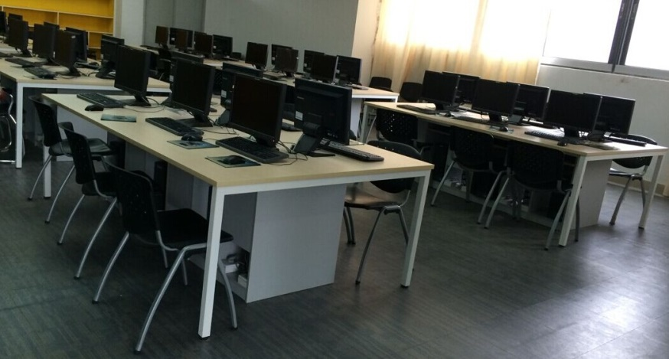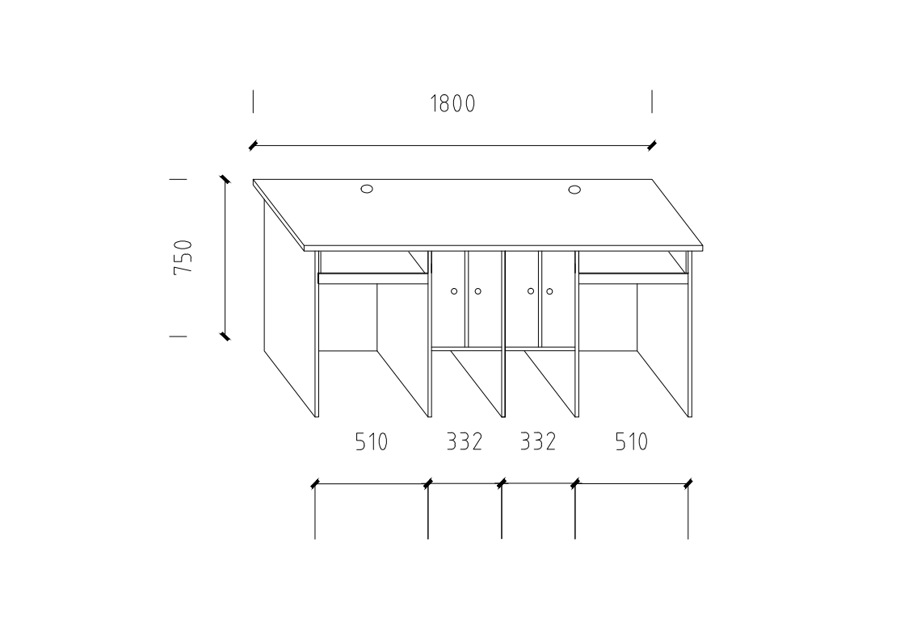 | 12套
 | 学生电脑桌2 | 国产定制 | - 课桌1800*600*750MM(按设计图，按设计图,柜子底部距离地面30cm，靠近键盘的那个柜子不需要柜子门。)  - 材质：使用钢木结构，桌面为25MM三聚青胺密度板（基材需使用高密度中纤板）  - 配电脑主机 外深灰内浅灰，带二节加厚导轨木键盘架，主机位  - 二人座位 | 6套
 | 教师讲台 | 国产定制 | 2000*600*750MM，定制，可放置电脑主机，功放等空间。 | 1套
 | 粉刷与修补工程 | 国产定制 | 墙壁、天花板粉刷，有裂迹要补平，破碎地板砖更换 | 1项
 | 拆除工程 | 国产定制 | 80平方米静电地板及61张电脑桌拆除报废处理，61台电脑从3楼搬至1楼仓库，61台显微镜搬至隔壁房间。 | 1项
 | 综合布线 | 国产定制 | 61个位的电脑室的强弱电布线，西蒙超五类网线，庆丰牌2.5平方电源线，镀锌槽地下开槽走线，要求用与原地板砖一致的材质铺平。投影机移位。 | 1项
二、设备清单
序号 | 产品名称 | 设备型号 | 性能指标 | 数量
1 | 教师机 | 联想P310 | - 处理器:≧Intel i7-6700 (3.4GHz/4c/8M/2133/65W)  - ▲芯片组:Intel C226及以上  - 内存:≧16G DDR4 2133MHz ECC内存，最大可支持64G内存  - 硬盘：≧2*512GB SSDD硬盘+1*4TB 7200rpm SATA3硬盘，最大可支持4个3.5"硬盘槽位；提供M.2硬盘槽位，并支持NVMe SSD硬盘；  - 显卡：≥NVIDIA K620 2G DVI DP  - ▲显示器：≥23寸宽屏液晶显示器(节能型)（同工作站同一品牌），分辨率1440x900，亮度不低于250，屏幕比例：16：9，对比度1000：1，响应时间 ≤5ms，符合国家一级能效，获得TCO 03认证、获得EPEAT Gold认证  - 网卡：集成千兆网卡  - 键盘、鼠标：USB键盘鼠标  - ★接口：≧ 8个USB（6个USB 3.0）接口，串口，前置麦克风/音频接口、后置音频接口，提供VGA+2*DP视频接口 ，配置SD读卡器，可选多功能扩展模块（支持多合一读卡器（29合1）、1394接口、eSATA接口）； PCI槽位 配置1个PCIe Gen3.0x16、1个PCIe Gen2.0x4、PCIe Gen2.0x1、1个PCI插槽；  - ★电源 ≧250W 或 450W电源  - 教育应用：主板集成与主机同一品牌教育应用，为保证设备使用的稳定性，要求主板集成，不可通过外插卡以及WINDOWS系统下软件方式实现，至少包含以下功能：  - 软件方式实现网络同传和硬盘保护功能  - 支持智能排序功能，方便操作  - 支持断电续传功能，同传未结束前断电或断点后均可继续同传  - 终端端口锁定功能，可以锁定键盘、鼠标、USB口、网口等。  - 资产监控功能，被控端硬件资产发生变化时，控制端会有报警提示；  6）可分系统设置不同参数；  - ★机箱：塔式标准机箱，内嵌式把手设计，易于搬运，后面板挂锁环：防止机器内关键部件被拆除；线锁插槽，防止机器被整机搬迁；  - ▲随机应用：软件方式实现网络同传和硬盘保护功能支持智能排序功能，方便操作支持断电续传功能，同传未结束前断电或断点后均可继续同传,终端端口锁定功能，可以锁定键盘、鼠标、USB口、网口等。资产监控功能，被控端硬件资产发生变化时，控制端会有报警提示；  - ▲认证：机器通过greedguard认证，提供加盖厂家印章的证明材料。信息安全资质: 原厂商具备《信息安全服务资质》安全工程一级、具备ISO/IEC 27001信息安全管理体系（IT基础架构服务和应用系统维护服务）认证,服务体系应通过信息技术服务管理体系ISO/IEC20000认证和CCCS客户联络中心标准体系钻石五星认证,投标时提供证书复印件；  - ★服务：生产厂商含显示器三年保修，上门安装验机(要求7*24全年无休服务，第二自然日上门，提供上门安装验机服务，厂家在当地有维修站，提供厂家大客户专家专人400和800售后服务热线电话)。 | 1台
2 | 学生电脑 | 联想启天M6600q | - CPU ：Intel Core i5-6500T  - 主板：Intel B150芯片组及以上  - 内存：4G DDR4 2133MHz 内存，双内存槽位，最大支持32GB内存；  - 显卡：集成Intel HD显卡  - 声卡：集成声卡  - 硬盘 ≥1TB_7200RPM_SATA3硬盘保护设计，，提供硬盘数据备份及恢复方法专利证书、硬盘减震发明专利说明书、硬盘保护发明专利说明书  - 网卡：集成10/100/1000M以太网卡。  - ★显示器≥21.5寸 LED显示器，21.5寸LED显示器，分辨率1920x1080（16：9），亮度不低于250，对比度不低于1000:1，响应时间2ms，VGA+DVI接口，获得EPEAT Gold 认证，获得TCO认证, 显示器具有低蓝光护眼功能，能在普通模式和低蓝光模式之间进行切换，并提供国际权威机构的证书或官网截屏  - 操作系统：出厂预装正版window 7 操作系统  - 键盘、鼠标：USB键盘、鼠标  - ★接口：2个USB 3.0接口（前置USB接口分离放置，互不干涉），提供M.2接口，可支持SSD+HDD双硬盘使用，内置音箱，提供双DP接口，支持双屏显示，配置键盘开机功能，方便客户实现机器的壁挂等特殊用途；  - 电源：低于65W 节能电源  - 系统安全：原厂同品牌一键恢复操作系统（非Windows自带功能）， 可保留出厂备份和用户自定义备份。  - ★机箱：尺寸为390*110*310，标准立式机箱，整机免工具拆卸，体积小巧，不大于2L，可选防尘罩，机箱支持隐藏在显示器后面壁挂使用；可选配机箱报警开关：当机箱被打开时，可提供报警信息；  - 安全特性：智能USB屏蔽技术，仅识别键盘、鼠标，无法识别USB读取设备，有效防止数据泄露；可通过蓝牙锁技术设置手机离计算机的远近来控制锁屏，有效防止机器被他人使用；  - 管理功能（可选）：能够实现USB端口的有效管理、能够配置网络带宽、流量；可以及时更新操作系统、安全补丁及业务系统的安装或升级；能够对软/硬件资产进行统计，监控软/硬件变更，并可报警；能够提供完善的报表和系统日志；  - ★认证：认证制造厂商自有设计中心通过工业和信息化部国家级工业设计中心认定的，需提供中华人民共和国工业和信息化部官网链接或相关证明材料。制造厂商获得中国合格评定认可委员会（CNAS）实验室认可证书，并提供国家权威机构（须有CNAS认可的检测机构）的检验证书加盖生产厂商印章，投标产品生产厂商获得中国信息安全测评中心颁发的国家信息安全服务资质证书。（所有认证提供国家级权威认证机构证明文件复印件）。 投标时提供原厂针对本项目的授权函，参数确认函、售后服务承诺函原件。  - 电脑需要安装还原软件。 | 60台
3 | 千兆交换机 | 华为S5700-28P-LI-AC | - 交换容量：256Gbps/2.56Tbps  - 包转发率：66Mpps/96Mpps  - 端口数量：24个10/100/1000Base-T以太网端口,4个千兆SFP,交流供电  - MAC地址容量：16K  - VLAN：4K  - 环网保护技术：支持RRPP环型拓扑和RRPP多实例；支持SmartLink树型拓朴和SmartLink多实例，提供主备链路的毫秒级保护；支持智能以太保护SEP协议；支持STP(IEEE 802.1d)，RSTP(IEEE 802.1w)和MSTP(IEEE 802.1s)协议；支持BPDU保护、根保护和环回保护；支持BPDU Tunnel；  - IP路由：静态路由，支持RIP、RIPng协议（S5700-10P-LI-AC/S5700-10P-PWR-LI-AC不支持RIPng）  - 组播：支持IGMP v1/v2/v3 Snooping和快速离开机制；支持VLAN内组播转发和组播多VLAN复制；支持捆绑端口的组播负载分担；支持可控组播；支持基于端口的组播流量统计；  - 安全：用户分级管理和口令保护；支持AAA认证；支持MAC地址学习数目限制；支持NAC功能；支持DHCP Relay/Server/Snooping/Security/SAVI等；支持端口隔离、端口安全、Sticky MAC、MFF；  - 防雷：业务端口防雷能力：7KV  - 互通性：VBST基于VLAN生成树协议（和PVST/PVST+/RPVST 互通）；LNP 链路类型协商协议（和DTP相似功能）；VCMP VLAN集中管理协议（和VTP相似功能）。 | 3台
4 | 网络机柜 | 金盾ND6624 | 24U网络机柜，600*600*1200MM | 1个

注:学生电脑桌在批量生产前需提供样品于用户方确认。

第四部分 合同主要条款
- 产品要求
（一）产品必须是全新，且符合国家标准、行业标准及招标文件要求，等于或优于招标文件技术要求，严格按中标价按时按量按质供货。卖方应提供软件的安装、使用和维护的技术文件，如质量合格检定证明文件、保修服务卡、使用说明（原版正本）和维护手册，使用操作及维护等重要资料应附有中文说明（教学软件必须配有实训指导书）。
（二）卖方必须为用户（免费）培训软件使用操作人员，请投标方说明针对买方专业技术人员的培训计划。
（三）卖方保证买方在使用该产品或产品的任何一部分时，免受第三方提出的侵犯其专利权、商标权、工业设计权或其他知识产权的起诉，因产品存在知识产权瑕疵或纠纷的，卖方须承担可能发生的一切法律责任和费用。
- 因产品存在知识产权瑕疵或纠纷的，卖方须承担可能发生的一切法律责任和费用。产品或产品的任何部分因最终裁决构成侵权，卖方应自担费用并主动做出相应的安排：或为买方获取继续使用受指控侵权的产品或产品的某一部分的权利，或用不会造成侵权的同等技术水平的产品免费更换。
- 中标人须到现场勘察、量取尺寸，并按所附清单提供设备及材料，负责所有线管及强、弱电线的铺设，并完成所有网络信息点和强电插座的安装、调试，要求做到布局合理，布线规范，便于使用及维护方便。
- 在项目实施过程中，乙方须对本项目实施管理、协调和进度控制，应及时向甲方报告项目进度，在保证质量和施工进度的前提下安全文明施工且按时完工，现场达到工完料净场地清的要求。
- 项目实施期间出现工伤事故，由乙方自行负责。
- 乙方在搬迁、移动甲方设备时，不得对甲方设备、财产等造成任何破坏及损失。

- 供货及验收
- 供货期限为自合同签订之日起30天内，卖方免费送货上门及安装调试。
- 在安装、调试过程中对产品或买方原有设备造成任何损坏的由卖方负责。由于产品缺陷，卖方技术人员的指导错误或提供的技术资料、说明书的错误造成产品损坏的，卖方应及时采取必要的补救措施，由此造成的损失由卖方承担。
- 卖方派专业技术人员对买方技术人员进行培训（培训学时>48小时），直至其全面掌握所有设备系统的应用及维护并认可为止。
- 软件试运行两个月后组织验收，验收过程中如发现产品技术指标或功能上不符合招标要求或产品介绍资料时，卖方应提出解决方案，协商不行的买方有权要求退货，造成的一切损失由卖方承担。
- 乙方按所附清单提供设备及材料，负责所有线管及强、弱电线的铺设，并完成所有信息点的安装、调试，要求做到布局合理，布线规范，便于使用及维护方便，项目完工后提供所有网络信息点的测试数据报告。
- 在项目实施过程中，乙方须对本项目实施管理、协调和进度控制，应及时向甲方报告项目进度，在保证质量和施工进度的前提下安全文明施工且按时完工，现场达到工完料净场地清的要求。

- 售后服务
- 保修期自买、卖双方签订验收合格报告之日起算，整体免费保修期叁年，其中家具类保修五年。包括技术支持、版本升级及维护服务（包括上门服务），卖方承担因产品问题所发生的一切费用。质保期内，买方硬件、网络设备故障导致要重新安装软件的，卖方应无条件免费安装、调试。
- 在每学期开学前提供 一次维护服务，对产品进行一次检查及维护，因服务产生的费用由卖方承担。
- 软件故障响应时间及方式：4小时内远程维护，24小时内到达现场，48小时内解决问题。
- 卖方未及时响应并维护的，买方有权自行组织维护，因此而产生的一切费用由卖方承担。
- 质保期满后，根据甲方的需要，继续提供免费版本升级服务。

- 付款方式
- 合同签定之日起7个工作日内，买方预付合同总价20%作为定金；验收合格后，15个工作日内支付合同总价75%；合同总价5%作为质保金,1年内无质量及服务问题的，7个工作日内支付余款。
- 在支付款项前，乙方必须向甲方提供正规发票，否则甲方有权拒绝付款。

第五部分 附件
附件一：

开标一览表
项目名称：
投标人名称：
产品名称 | 生产商/型号 | 数量 | 投标报价 | 供货期 | 备注
注：1.此表请单独密封，信封封面请注明招标项目名称、投标人名称及"开标一览表"字样。
2.投标报价应包含必要设备、配备件、标配工具、运输、安装、调试、技术指导、验收、维保、税金及项目实施过程中不可预见的一切费用。
3.“开标一览表”的内容应与“投标报价明细表”以及投标文件的其他相关内容一致。如果“开标一览表”的内容与“投标报价明细表”以及投标文件的其他相关内容不一致，则以“开标一览表”的内容为准。

法人代表或委托代理人签名：
投标人盖章：
日 期：

附件二：

投标函
中山大学新华学院 ：
__________________________(投标人全称)授权____________________ (委托代理人姓名)____________________(职务、职称)为全权代表，参加贵方组织的________________________________________________ (招标项目名称)招标的有关活动，并对此项目进行投标。为此：我方同意遵守本投标书中的承诺且具有约束力。
- 提供投标须知规定的全部投标文件：
一式五份，其中正本一份，副本四份；具体要求按照招标文件规定。
- 总投标价为（大写）： 元人民币；
- 保证忠实地执行双方所签订的合同，并承担合同规定的责任和义务。
- 保证遵守招标文件中的其他有关条款。
- 我方愿意向贵方提供真实完整的任何与该项投标有关的数据、情况和技术资料，若贵方需要，我方愿意提供我方作出的一切承诺的证明材料。
- 我方已详细审核全部招标文件，包括招标文件的澄清或修改文件、参考资料及
有关附件，确认无误。
- 我方的投标文件在开标后90天内有效。
与本投标有关的一切往来通讯请寄：
地址：______________________________ 邮编：____________
电话：____________ 传真：____________

法人代表或委托代理人签名：
投标人盖章：
日 期：

附件三：

投标报价明细表
项目名称：
投标人名称：
产品名称 | 规格型号 | 品牌 | 技术参数 | 单位 | 数量 | 单价 | 金额 | 备注

注：1、投标人必须按“分项报价明细表”的格式详细报出投标总价的各个组成部分的
报价，否则作无效投标处理。
2、“投标报价明细表”各分项报价合计应当与“开标一览表”报价合计相等。

法人代表或委托代理人签名：
投标人盖章：
日 期：

附件四：

技术参数与商务条款偏离表
项目名称：
投标人名称：
序号 | 招标文件要求 | 响应情况 | 偏离 | 说明

法人代表或委托代理人签名：
投标人盖章：
日 期：

